NAVODILA ZA DELO NA DOMU za čas od 9. 4. do 20. 4. 2020 za 8., 9. r.
Dragi učenci! Tema tokratne likovne naloge je poslikava PIRHOV oz. PISANIC, ki so simbol prihajajočih praznikov ali likovni izdelek na to temo. Pri ustvarjanju likovnega izdelka imate proste roke, tako pri izbiri tehnike, kot pri izbiri materiala za ustvarjanje. Pomembno je, da uporabite svojo domišljijo, kreativnost in izvirnost, ter da so osrednji motiv likovnega dela pisanice. Lahko izdelate likovni izdelek ali pa sami poslikate velikonočni pirh. Vse te možnosti so prepuščene vam, kako boste likovni izdelek izdelali.
Za lažje delo pa še nekaj informacij:
KAJ PIRHI SPLOH SO?
Pirh ali velikonočno jajce, ponekod imenovano tudi pisanica, pisanka ali remenka, je tradicionalna hrana in simbol, ki se pripravlja ob veliki noči. Jajca se trdo skuhajo, nato pa se barvajo in krasijo; lahko pa se že kuhajo v barvilu. Barvilo je lahko umetno ali pa naravno, recimo listje rdeče čebule.
Poleg kuhanih jajc pa se lahko krasijo tudi spihane jajčne lupine. Z različnimi tehnikami nastajajo belokranjske pisanice ali pisanke, prekmurske remenke, praskanke.

Več boste izvedeli še na povezavah:
http://bucka.info/ustvarjalni/ustvarjamo.html
https://www.youtube.com/watch?v=Y67MIxA0zGU

Nekaj mojih pirhov iz preteklih let:
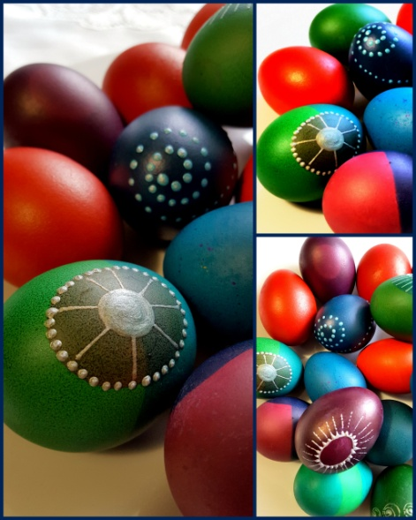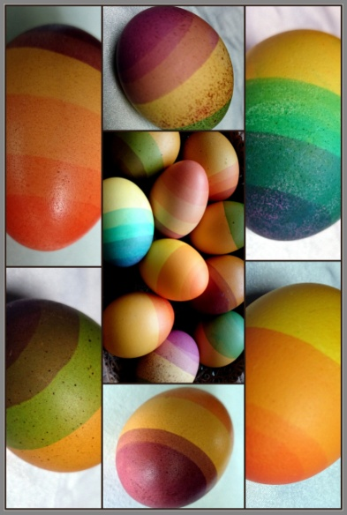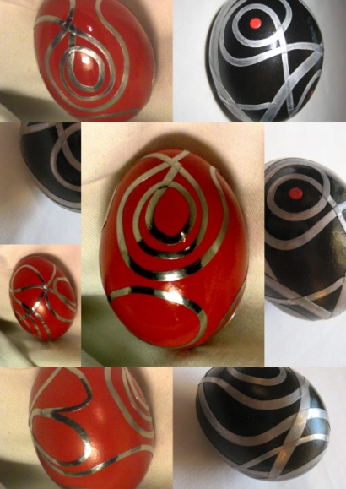

Primeri iz spleta:
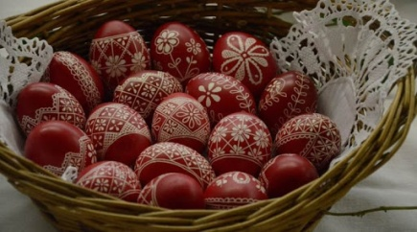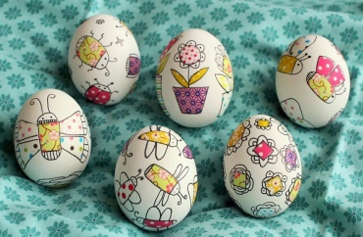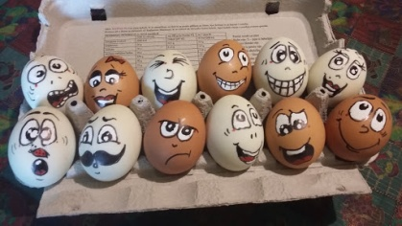
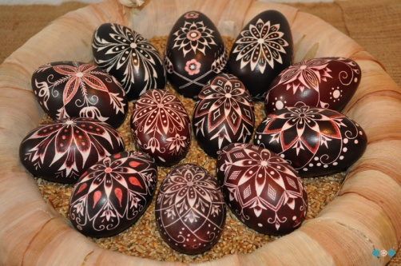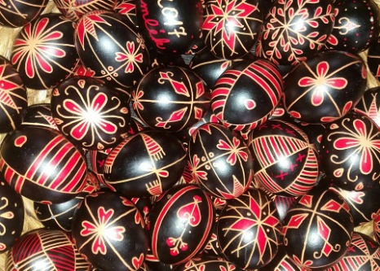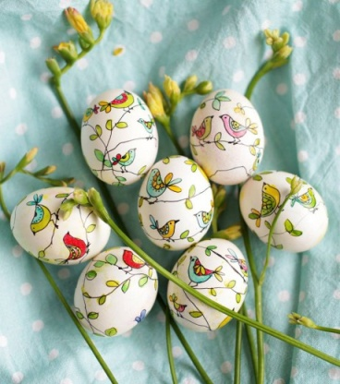
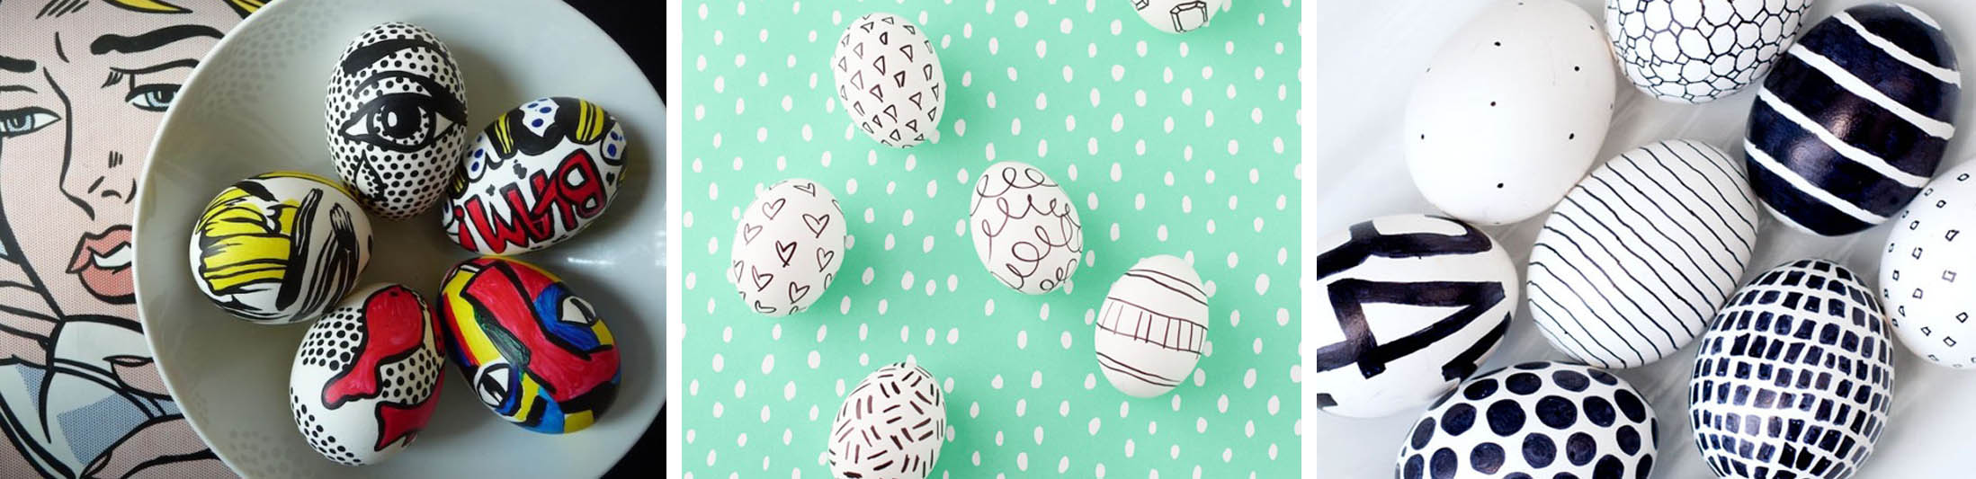

MERILA za izdelek:
- kompozicija (uravnoteženost),
- Prepoznan likovni problem (npr.:barvni kontrasti, barvna harmonija, ornament, uporaba črt…)
- Natančnost pri izdelavi in uporabi materialov
- izvirnost izdelka.
POZOOOR!!!
VAŠI IZDELKI LAHKO SODELUJEJO NA NAGRADNEM NATEČAJU… namreč… Šola za hortikulturo in vizualne umetnosti Celje v šolskem letu 2019/20 razpisuje likovno –ustvarjalni natečaj za dijake Šole za hortikulturo in vizualne umetnosti Celje in učence zadnje triade osnovne šole –7.,8. in 9. razreda na to temo. Vsa navodila imate v priponki.

